МИНИСТЕРСТВО НАУКИ И ВЫСШЕГО ОБРАЗОВАНИЯ РОССИЙСКОЙ ФЕДЕРАЦИИ
ФЕДЕРАЛЬНОЕ ГОСУДАРСТВЕННОЕ БЮДЖЕТНОЕ ОБРАЗОВАТЕЛЬНОЕ
УЧРЕЖДЕНИЕ ВЫСШЕГО ОБРАЗОВАНИЯ
«ПОВОЛЖСКИЙ ГОСУДАРСТВЕННЫЙ ТЕХНОЛОГИЧЕСКИЙ УНИВЕРСИТЕТ»

ОТЧЕТ ПО ПРАКТИЧЕСКОЙ РАБОТЕ №4

Выполнила ученица группы ИСТ-37: Царегородцева Л. А.

Преподаватель: Уржумов Д. В

Дата сдачи: _____________________

Йошкар-Ола
2025

Задание 1. Создание HTML и размещение текстового контента

Создайте веб-страницу welcome.html, на которой будет отображаться контент.

При реализации контента учтите следующие требования:
- Страница должна иметь заголовок Добро пожаловать
- Текст должен быть размечен, как параграф
- Для оформления полужирного текста, используйте тег <strong>
- Слово Сегодня должно быть помечено как текущая дата с помощью тега <time>

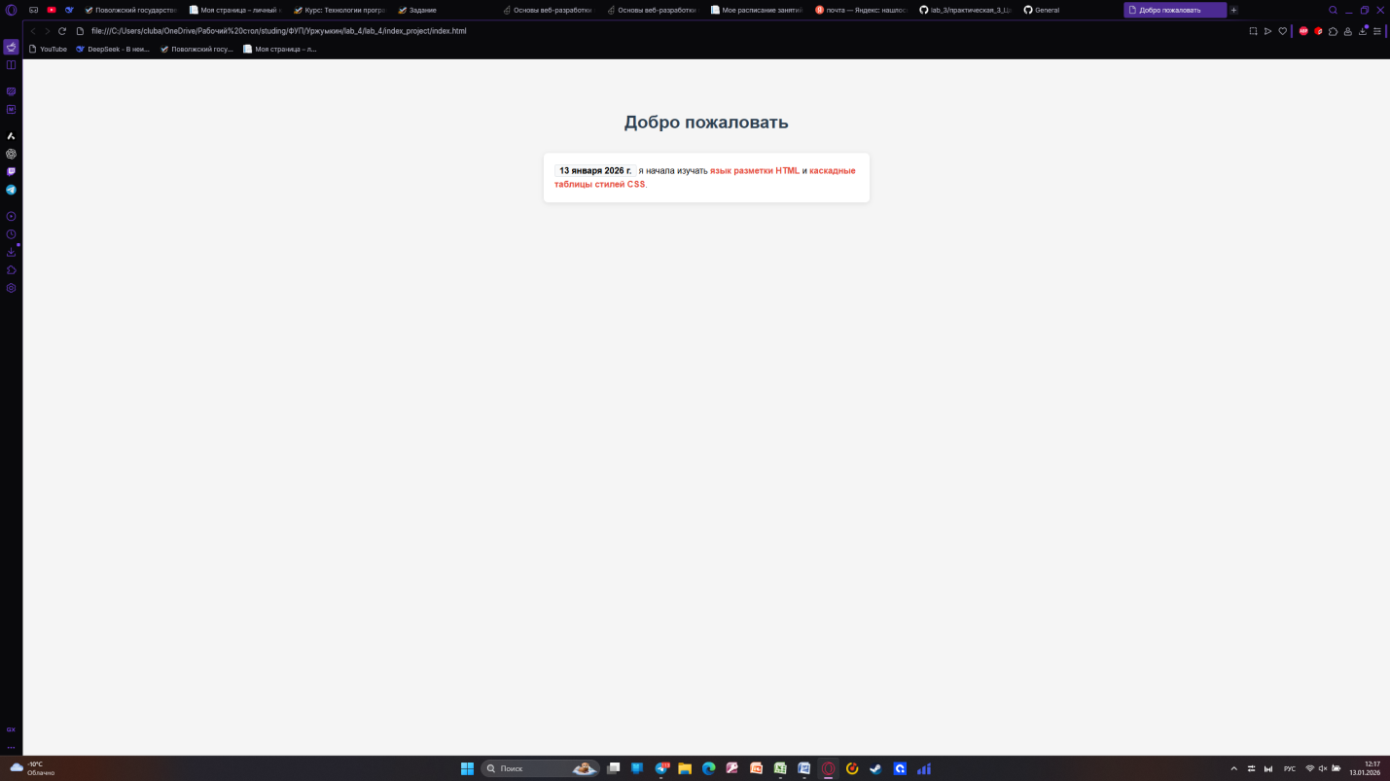

Задание 2. Размещение графики

Создайте веб-страницу signs.html, на которой будут располагаться изображения дорожных знаков. Разместите эти изображения, используя тег <img> внутри парагрофов (в каждом параграфе содержится по пять изображений).

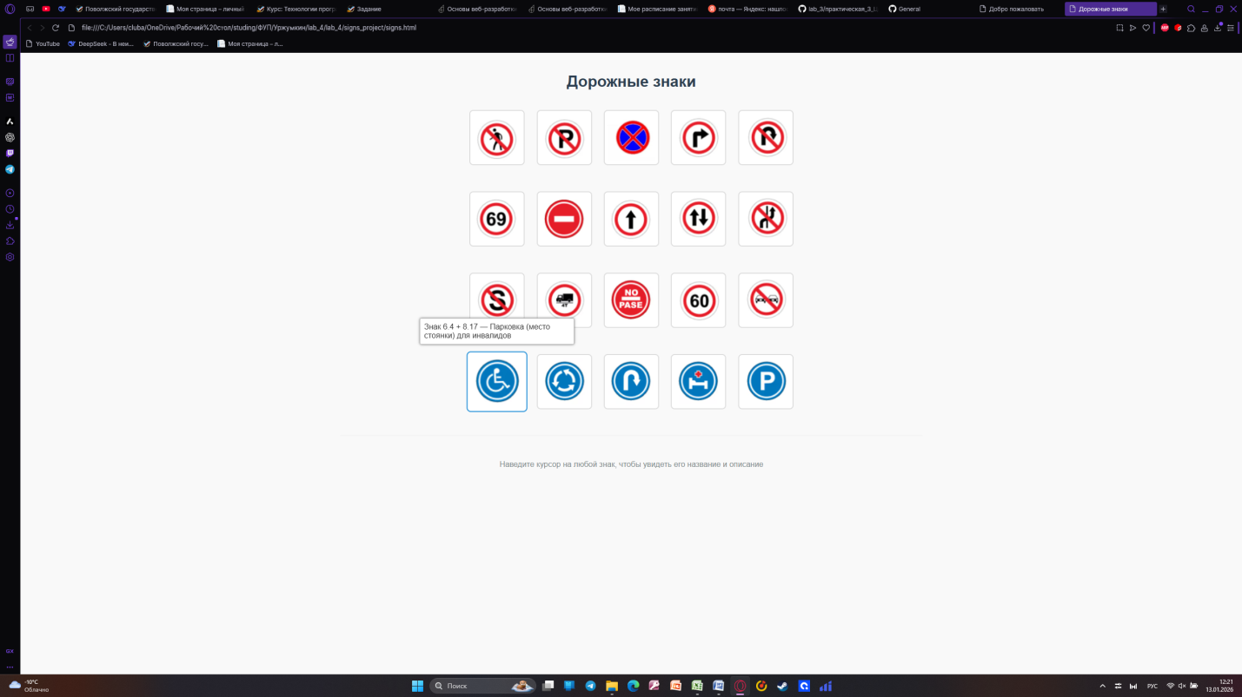

Задание 3. Разработка страницы 404 для сайта

Создайте веб-страницу 404_page.html на которой необходимо разместить всю необходимую информацию, необходимую для пользователей Вашего учебного заведения. Страница обязательно должна содержать фоновую графику. Графика и дизайн страницы выбирается на усмотрение автора.

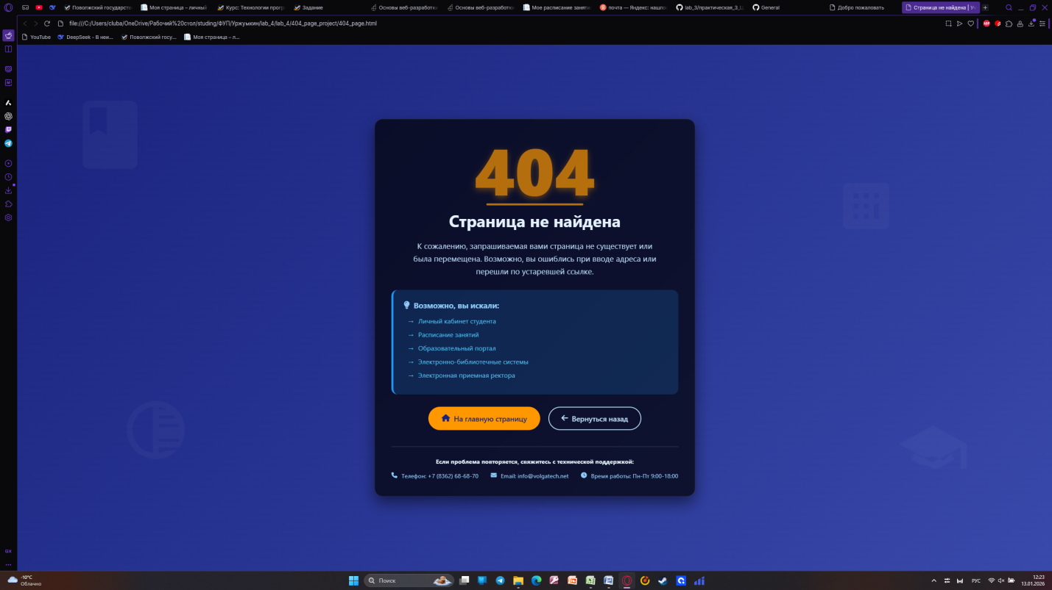

Задание 4. Создание списка дел ToDo

Списки дел являются основой производительности, и в этом уроке мы рассмотрим процесс создания одного из них с нуля, используя только HTML , CSS и JavaScript . Этот минималистский подход обеспечивает доступность и простоту, что делает его идеальным для новичков и опытных разработчиков
